**Азбука Морзе**

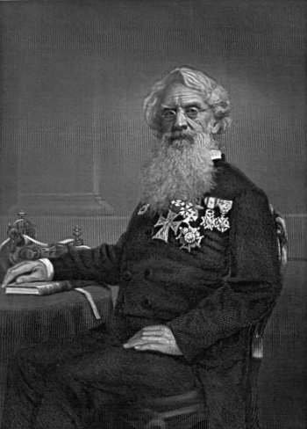

Самуэль Морзе, художник

Художник Самуэль Морзе придумал способ кодирования текста точками и тире. Такая кодировка называется морзянка. Морзянка долго использовалась на телеграфе и для передач по радио. Кроме того, морзянку можно передавать с помощью прожектора или фонарика.

Раньше все радисты и разведчики знали азбуку Морзе наизусть.

Сейчас морзянкой иногда передают сигнал о помощи, СОС. Вот как он выглядит:

**··· −−− ···**

То есть, буква С - это три точки, а буква О - это три тире.

Таким способом можно закодировать всё, что угодно.

Во время конкурса азбукой Морзе будет закодировано задание, которое нужно выполнить.

|  |  |  |  |  |  |  |  |  |  |  |  |  |  |  |  |  |  |  |  |  |  |  |  |  |  |  |  |  |  |  |  |  |  |  |  |  |  |  |  |  |  |  |  |  |  |  |
| --- | --- | --- | --- | --- | --- | --- | --- | --- | --- | --- | --- | --- | --- | --- | --- | --- | --- | --- | --- | --- | --- | --- | --- | --- | --- | --- | --- | --- | --- | --- | --- | --- | --- | --- | --- | --- | --- | --- | --- | --- | --- | --- | --- | --- | --- | --- |
| **Русский алфавит**   |  |  |  | | --- | --- | --- | | А  ·− | К  −·− | Х  ···· | | Б  −··· | Л  ·−·· | Ц  −·−· | | В  ·−− | М  −− | Ч  −−−· | | Г  −−· | Н  −· | Ш  −−−− | | Д  −·· | О  −−− | Щ  −−·− | | Е  · | П  ·−−· | Ъ  −−·−− | | Ё  · | Р  ·−· | Ы  −·−− | | Ж  ···− | С  ··· | Ь  −··− | | З  −−·· | Т  − | Э  ··−·· | | И  ·· | У  ··− | Ю  ··−− | | Й  ·−−− | Ф  ··−· | Я  ·−·− | |  | **Цифры**   |  | | --- | | 1  ·−−−− | | 2  ··−−− | | 3  ···−− | | 4  ····− | | 5  ····· | | 6  −···· | | 7  −−··· | | 8  −−−·· | | 9  −−−−· | | 0  −−−−− | |  | |

Умение узнавать цифры на слух поможет в конкурсе по кодам и шифрам в декабре 2014 года.

**Конкурсное задание, февраль 2014**

С антарктической научной станции Восток получена радиограмма азбукой Морзе:

**− · −− ·−−· · ·−· ·− − ··− ·−· ·−     ·−− −−− −−·· −·· ··− ···· ·−     ·−− −−− ··· · −− −··− −·· · ··· ·−·− −     −·· · ·−− ·−·− − −··−     −−· ·−· ·− −·· ··− ··· −−− ·−−     −− −−− ·−· −−− −−·· ·−**

Сколько градусов мороза на станции? Запишите ответ цифрами в поле для ввода:



**Конкурсное задание, май 2013**

Радист перехватил передачу азбукой Морзе.

**−− −·−−     −· ·−     − ·−· ·· −·· −·−· ·− − −··−     ··· · −·· −··− −− −−− ·−−−     ·−−· ·− ·−· ·− ·−·· ·−·· · ·−·· ··**

На какой параллели терпит бедствие судно? Запишите ответ цифрами в поле для ввода:



**Конкурсное задание, ноябрь 2012**

**·−−· ·−·− − −··−     ··− −− −· −−− ···− ·· − −··−     −· ·−     − ·−· ··**

Раскодируйте задание. Найдите ответ. Запишите ответ цифрами в поле для ввода:



**Пример конкурсного задания**

**−·· ·−− ·−     ·−−· ·−·· ··−− ···     − ·−· ··**

Раскодируйте задание. Найдите ответ. Запишите ответ цифрами в поле для ввода:



**Пляшущие человечки**

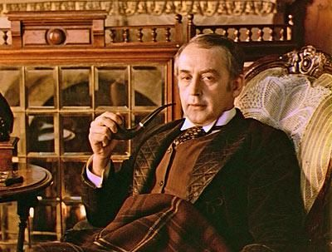  
Шерлок Холмс разгадывает шифр

В одном из лучших рассказов Конан Дойля великий сыщик Шерлок Холмс расшифровал таинственные записки, которые состояли из изображений пляшущих человечков.

Оказалось, что каждый человечек обозначал одну букву алфавита. Несколько человечков в ряд составляли слово. Так получался непонятный посторонним текст.

Самое сложное было догадаться, какой человечек какую букву обозначает. Но Холмс справился.

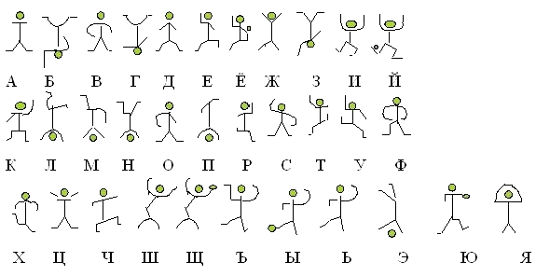

**Конкурсное задание, февраль 2014**

Шерлок Холмс для развлечения зашифровал английскую пословицу. Эта пословица переводится на русский язык так «Ничто не вечно под луной», или «Блины, и то надоедают».

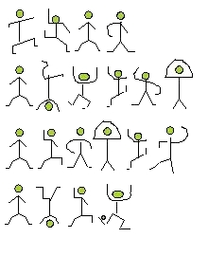

Сколько дней длится чудо?



**Конкурсное задание, май 2013**

Назовите номер дома на Бейкер-стрит, в котором Шерлок Холмс назначил встречу доктору Ватсону

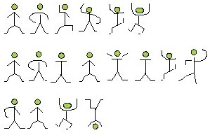

Запишите ответ цифрами в поле для ввода:



**Конкурсное задание, ноябрь 2012**

Раскодируйте задание. Найдите ответ.

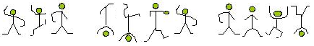

Запишите ответ цифрами в поле для ввода:



**Пример конкурсного задания**

Раскодируйте задание. Найдите ответ.

https://metaschool.ru/pub/konkurs/img/cipher/problem_demo.png

Запишите ответ цифрами в поле для ввода:



# Шифр Цезаря

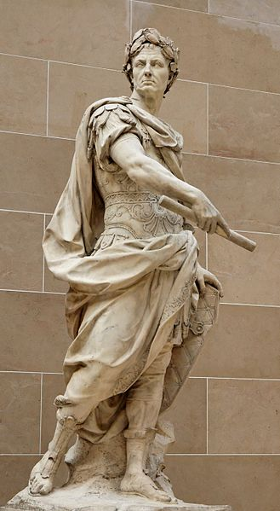  
Гай Юлий Цезарь, диктатор

Юлий Цезарь, политик и полководец, для секретных сообщений использовал сдвиг букв на три позиции вправо.

Вместо А он писал Г, вместо Б писал Д и так далее. Что он писал вместо Я? Очевидно, В.

Малограмотные рабы, переносившие записки, думали, что они написаны на каком-то неизвестном языке.

|  |  |
| --- | --- |
| Исходный алфавит: | АБВГДЕЁЖЗИЙКЛМНОПРСТУФХЦЧШЩЪЫЬЭЮЯ |
| Шифрованный: | ГДЕЁЖЗИЙКЛМНОПРСТУФХЦЧШЩЪЫЬЭЮЯАБВ |

## Зашифруй самостоятельно

Здесь Вы можете зашифровать секретное сообщение или свое имя.

  Зашифровать

## Конкурсное задание, февраль 2014

Гай Юлий Цезарь зашифровал число восставших гладиаторов. Потом, для надежности, переписал шифровку задом наперед.

ЪВФЮХ ХВФЗЖЯПЗФСЕ

Сколько было гладиаторов?

Расшифруйте задание. Запишите ответ цифрами в поле для ввода:



## Конкурсное задание, май 2013

Гай Юлий Цезарь зашифровал число пехотинцев в легионе. Потом подумал и для надежности зашифровал еще раз. Получилось

ХЕШВ ШБЧЕЭ ХКЫФШОУЬКЗ

Сколько пехотинцев в легионе?

Расшифруйте задание. Запишите ответ цифрами в поле для ввода:



## Конкурсное задание, ноябрь 2012

ФЗПЯ ЦПРСЙЛХЯ РГ ЕСФЗПЯ

Расшифруйте задание. Найдите ответ. Запишите ответ цифрами в поле для ввода:



## Пример конкурсного задания

ЪЗХЮУЗ ТОБФ ЖЕГ

Расшифруйте задание. Найдите ответ. Запишите ответ цифрами в поле для ввода:



**Шифрующая таблица**

Попробуйте догадаться, что здесь зашифровано:

СДЧЫТРШХАУЕДРГНВЫЛОУЙУВХ

Непонятно? На самом деле всё просто. Перепишите зашифрованный текст в виде таблицы:

|  |  |  |  |
| --- | --- | --- | --- |
| С | Д | Ч | Ы |
| Т | Р | Ш | Х |
| А | У | Е | Д |
| Р | Г | Н | В |
| Ы | Л | О | У |
| Й | У | В | Х |

и читайте по столбцам. Первое слово: "СТАРЫЙ".

Если Вы попробуете сами зашифровать секретное сообщение таким способом и в конце таблицы останутся пустые места, заполните их, например, буквами Ъ.

**Конкурсное задание, февраль 2014**

Восставшие гладиаторы во главе со Спартаком разбили лагерь на горе Везувий.

Донесение

Д С Д Ц О П Е А Л А В Т А Р Я Ь Г Т Т М Е А Н И Р К А Л Я А Д Ь

зашифровано с помощью шифрующей таблицы неизвестного размера.

Сколько миль до лагеря?

Запишите ответ цифрами в поле для ввода:



**Конкурсное задание, май 2013**

С помощью шифрующей таблицы записано одно из чисел, которое математики считают счастливым. К сожалению, размер таблицы записать забыли.

С Е О Т Т В С Р О Я Т И Д Н О Ъ

Узнайте счастливое число.

Запишите ответ цифрами в поле для ввода:



**Конкурсное задание, ноябрь 2012**

Задание зашифровано с помощью шифрующей таблицы неизвестного размера:

ВЕМУЯОМИСТСЬНПЬ

Расшифруйте задание. Найдите ответ. Запишите ответ цифрами в поле для ввода:



**Пример конкурсного задания**

Во время конкурса задание будет зашифровано с помощью таблицы неизвестного размера:

ЧРНРЕЕУИТМСЪЫИТЪ

Для расшифровки нужно будет подобрать размер таблицы. Подсказка: для начала подсчитайте количество букв в сообщении и подумайте о возможном размере таблицы.

Расшифруйте задание. Найдите ответ. Запишите ответ цифрами в поле для ввода:



**Магический квадрат**

Магические (волшебные) квадраты издавна использовались как защитные амулеты, для различной магии и для шифрования.

Магический квадрат - это квадрат, заполненный числами так, что сумма чисел в каждой строке, каждом столбце и на обеих диагоналях одинакова. Проверьте:

|  |  |  |
| --- | --- | --- |
| 2 | 7 | 6 |
| 9 | 5 | 1 |
| 4 | 3 | 8 |

Ниже идет слово, зашифрованное с помощью магического квадрата:

ОИВ ЕОС РКЩ

Как расшифровать?

Вписываем буквы в магический квадрат рядом с числами:

|  |  |  |
| --- | --- | --- |
| 2, О | 7, И | 6, В |
| 9, Е | 5, О | 1, С |
| 4, Р | 3, К | 8, Щ |

Теперь читаем буквы по порядку чисел, начиная с 1: СОКРОВИЩЕ.

**Конкурсное задание, февраль 2014**

Вот сколько лет было Гарри Поттеру, когда он поступил в школу волшебников Хогвардс:

ОЦЬТЛЕДДАИЪАЪТНН

Возраст зашифрован с помощью магического квадрата. К сожалению, верхний левый угол записки сжевал троль.

|  |  |  |  |
| --- | --- | --- | --- |
|  |  |  | 14 |
|  |  | 2 | 7 |
|  | 3 | 16 | 9 |
| 15 | 10 | 5 | 4 |

Сколько лет было Гарри?



**Конкурсное задание, май 2013**

Задание зашифровано с помощью магического квадрата. К сожалению, часть квадрата стерта.

ПДЮАСЦЯАВТЬПТЛДЬ

|  |  |  |  |
| --- | --- | --- | --- |
| 1 |  |  |  |
| 8 | 13 |  |  |
| 10 | 3 | 16 |  |
| 15 | 6 | 9 | 4 |

Восстановите квадрат и выполните задание. Ответ запишите в поле цифрами.



**Конкурсное задание, ноябрь 2012**

Перехвачен обрывок папируса, на котором с помощью магического квадрата зашифровано количество боевых колесниц.

|  |  |  |  |
| --- | --- | --- | --- |
| 16 | 3 | 2 | 13 |
| 5 | 10 | 11 |  |
| 9 | 6 |  |  |
| 4 |  |  |  |

Ь С Е В Ь Т Д С Я Д Е Е Т Т Я Ш

Восстановите магический квадрат и расшифруйте сообщение.

Ответ запишите в поле цифрами.



**Пример конкурсного задания**

Зашифрованное задание

ТСДЯ ВПЬЮ ЬАЛЦ ПАТД

нужно расшифровать с помощью магического квадрата:

|  |  |  |  |
| --- | --- | --- | --- |
| 7 | 12 | 1 | 14 |
| 2 | 13 | 8 | 11 |
| 16 | 3 | 10 | 5 |
| 9 | 6 | 15 | 4 |

 К сожалению, несколько чисел в квадрате оказались утраченными (пергамент с донесением пробила стрела).

Восстановите магический квадрат. Расшифруйте задание. Найдите ответ. Запишите ответ цифрами в поле для ввода:



# Метод подстановки. "Золотой жук"

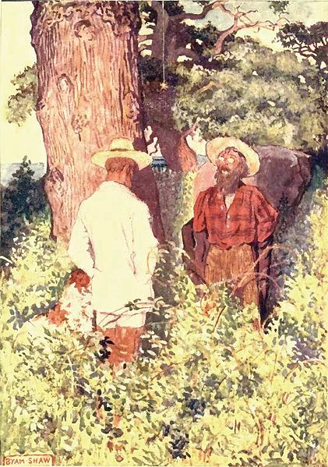  
Золотой жук висит на шнуре

В рассказе Эдгара По "Золотой жук" для отыскания пиратских сокровищ героям пришлось пропустить шнур с подвешенным золотым жуком через левую глазницу черепа, прибитого к ветке дерева...

Однако сначала нужно было расшифровать найденную записку. Пират Кидд подставил вместо каждой буквы какой-то знак. Правила подстановки знал только он.

Такой шифр можно прочесть способом, который сейчас опишем. Это очень мощный способ, им можно взломать много шифров, основанных на подстановках.

**Если взять достаточно длинный текст** и подсчитать, сколько раз в нем встречаются разные буквы, то окажется, что буква О встречается чаще всего. За ней идет буква Е, потом А и И. Реже всего попадается Ъ. На этом основан анализ зашифрованного текста.

**Если взять короткий текст**, то обычно буква О встречается чаще всего, а вот буквы уже на втором-третьем месте могут быть разными. В этом случае для расшифровки используют дополнительную информацию о сообщении.

**Пример**. Знайка перехватил шифровку от Незнайки к Пончику:

44 49 37 49 16 49 62     39 49 24 51 33 48,     39 37 33 41 49 44 33     48      37 54 48 49 29 49     10     39 49 59 24 49 51 22.     24 49 56 24 54 62 48 54

Ага, думает Знайка, какое число встречается чаще всего? Число 49. Наверное, это буква О. Подставим букву О:

44 **О** 37 **О** 16 **О** 62     39 **О** 24 51 33 48,     39 37 33 41 **О** 44 33     48     37 54 48 49 29 49     10     39 **О** 59 44 **О** 51 22.     24 32 56 24 54 62 48 54

Дальше. Эту шифровку написал Незнайка, возможно, он ее подписал. Проверяем. В последнем слове после точки 24 32 56 24 54 62 48 54 восемь букв. В слове "Незнайка" тоже восемь букв. Похоже на подпись. Подставляем:

44 **О** 37 **О** 16 **О** 62     39 **О** 24 51 33 48 ,     39 37 33 41 **О** 44 33     48     37 54 48 32 29 32     10     39 **О** 59 44 **О** 51 22.     **Н Е З Н А Й К А**

Какие буквы мы уже нашли?

* 49 - О
* 24 - Н
* 32 - Е
* 56 - З
* 54 - А
* 62 - Й
* 48 - К

Подставляем найденные буквы:

44 **О** 37 **О** 16 **О** 62     39 **О** **Н** 51 33 **К**,     39 37 33 41 **О** 44 33     **К**     37 **А** **К** **Е** 29 **Е**     10     39 **О** 59 **Н О** 51 22.     **Н Е З Н А Й К А**

Смотрим, что получилось и думаем - шифровка отправлена Пончику, может быть, в начале идет "Привет, Пончик"? Не похоже. "Здравствуй, Пончик"? Опять не похоже. "Дорогой Пончик"? Может быть. Тогда мы знаем еще семь букв:

* 44 - Д
* 37 - Р
* 16 - Г
* 62 - Й
* 39 - П
* 51 - Ч
* 33 - И

Подставляем найденные буквы:

**Д О Р О Г О Й**     **П О Н Ч И К**,     **П Р И** 41 **О** **Д И**     **К**     **Р А К Е** 29 **Е**     10     **П О** 59 **Н О Ч** 22.     **Н Е З Н А Й К А**

Теперь всё ясно:

**ДОРОГОЙ ПОНЧИК, ПРИХОДИ К РАКЕТЕ В ПОЛНОЧЬ. НЕЗНАЙКА**

## Конкурсные задания, февраль 2014

### Задание 1

Помогите мушкетерам короля расшифровать перехваченную записку от графа Рошфора к миледи.

22 20 14 11 32 20 ,  
27 34 32 16 11 59 55 20   32 34 14 56 19 41   51 41 17 54   24   16 34 48 34 17   14 24 16 48 40   16   16 34 59 11 22 54 .  
44 48 40 49   48 34 29 49 34 48

Когда назначена встреча?

Запишите ответ цифрами в поле для ввода:



### Задание 2

Капитан Джек Воробей спрятал сокровища на необитаемом острове в Карибском море, а затем отправил телеграмму:

33 34 14 34 17 34   33 40 48 41 17 34   16   27 11 59 34 55   19 40   44 14 24 51 20 19 11   17 48 20   22 11 17 48 40   48 62 32 34 22   59   16 34 32 34 27 40 32 34 22 .  
55 40 27 20 17 40 19   32 56 11 55   16 34 48 34 51 11 35

На какой глубине зарыты сокровища?

Запишите ответ цифрами в поле для ввода:



## Конкурсные задания, май 2013

### Задание 1

Том Сойер предложил своему другу встретиться.

44 11 43 !  
27 55 14 35 11 16 37 11 41 55 19   55 30 11 27 37   51 14   27 21 51 32 37   27   20 11 48 11 35 22   27   20 51 30 32 11 40 24 .  
14 51 41   55 51 29 11 35

Назовите время встречи.

Запишите ответ цифрами в поле для ввода:



### Задание 2

Кот учёный из поэмы "Руслан и Людмила" отправил телеграмму.

40 44 37   49 29 30 29 39 33 11 17 14   37 17 37 29 35 29 56 29 37   43 39 33 71 16 33 40   88 30 29 59 71 29 88 29   55 44 30 16 ,  
49 29 39 56 51 71   71 33 41 33 40   32 29 88 44 40 27 30 16 .  
49 29 40   51 14 33 71 27 24

Назовите число существ, включая кота, упомянутых в телеграмме.

Подсказка: кот хотя и учёный, но не различает буквы е и ё.

Запишите ответ цифрами в поле для ввода:



## Конкурсные задания, ноябрь 2012

### Задание 1

Кот Матроскин отправил письмо из деревни Простоквашино.

49 16 32 16 24 43 39   44 48 44 48   43   21 48 21 48 !  
56   10 48 11   21 16 32 16 29   11 16 32 16 41   16 49 43 10   24 32 48 49 56 11 .  
41 16 88   21 48 88 32 16 11 41 43 10

Расшифруйте письмо. Какая температура в деревне?

Запишите ответ цифрами в поле для ввода:



### Задание 2

Лиса Алиса отправила Коту Базилио шифровку.

54 21 10   17 59 71 51 29 51 21 !  
17 16 41 59 10 51 11 21   30 21 40 59 39 51 29   30 27 10 22   71 21 29 21 10 88 48   11 59   30 21 29 33   44 16 39 33 40 .  
29 51 40 59   59 29 51 40 59

Сколько было золотых?

Запишите ответ цифрами в поле для ввода:



## Пример конкурсного задания

Во время конкурса каждая буква будет зашифрована иначе, не так как в примере выше.

Это зашифрованное распоряжение о продаже соли отправил Пончик:

10 16 21 40 29 30 29 22 32 51   44 21 34 49   10 21   21 40 54 21 27 11   88 51 16 32 14 54 41 11

Расшифруйте текст и узнайте, сколько фертингов стоит соль. Запишите ответ цифрами в поле для ввода:

